渤海大学本科毕业论文

基于JavaEE框架的酒店管理系统
Hotel management system based on JavaEE framework

学 院（系）： 工学院
专 业： 自动化
学 号： 14032300
学 生 姓 名： 付佳
入 学 年 度： 2014 .09
指 导 教 师： 刘继行
完 成 日 期： 2018年 3月22日

渤海大学
Bohai University

摘 要
随着当今时代的发展，人们的工作压力以及家庭压力越来越大，越来越多的人选择外出旅游，那么，选择一家合适的酒店成为了不可缺少的一部分。而现在网络发展的迅速已经代替了人们以前需要亲自去酒店办理订房入住的麻烦。网上查询酒店信息、订购房间已经成为一种潮流。在网上，你就可以查看你想住的房间图片、设施以及是否有剩余。
本文的这款酒店管理系统就可以轻松方便的帮助人们解决这些问题，您可以直观的观察到酒店房间的图片以及详细信息。这款系统所应用的是JavaEE框架中的MVC框架为主体框架，使用到了eclipse为开发工具。该酒店管理系统可以实现用户对酒店房间信息的查询、订购以及充值成为酒店VIP的功能，您可以非常明确的看出您所要订购房间是否有余房。如果您成为酒店的VIP用户，即可以享用VIP价格，而且用户还能查询到自己的订购信息，用户需要提供详细的信息才能够完成注册为酒店用户。另一方面，此系统也可以实现管理员对酒店房间信息的增、删、改、差以及对用户信息的增、删、改、查。
在此系统当中，增加了银行系统模块，也就是用户在支付时需要登录您的银行账户，并且系统会在后台判断您的余额是否可以支付您所要支付的钱，并对数据库进行操作。此项目选用的数据库是oracle数据库。

关键词：MVC框架；jsp/servlet；oracle

Abstract

With the development of society, the pressure from work and family is becoming bigger and traveling is becoming more popular. Therefore, it is necessary and indispensable to choose a suitable hotel. Nowadays, with the rapid development of Internet, people do not have to go to the hotel for ordering rooms. The current trend is online inquiry and online ordering. You can have a view of the picture about the facilities in the room you want to order and check whether the room is available.
The hotel management system I designed can help people solve these problems easily. You can visually see the pictures and details of room in the hotel. The system applies the MVC framework within the JavaEE framework as the main framework and eclipse as the development tool. Using the hotel management system, the users can query information about rooms, order rooms, and prepay to become VIP customers. In addition, you can see clearly whether the room you want to order is available. If you become the VIP customers of the hotel, you can enjoy the VIP price and query the ordering information. The users need to provide detailed information to complete register. Furthermore, the administrators can increase, delete, change and query room information and customer information.
In the system, I added the bank system modules. It means that you need to log in your bank account when paying, and the system will figure out whether your balance is enough to pay the money that you have to pay. Furthermore, the system will operate the database as well. The database used for the project is the Oracle database.

Key Words：MVC framework；jsp/servlet；Oracle
目 录
摘 要 I
Abstract II
1 绪论 1
1.1 研究背景 1
1.2 研究目的及意义 2
1.3 搭建JavaEE项目 2
1.4 了解项目中每部分作用 2
2 项目数据库设计 3
2.1 数据库设计思想 3
2.1.1 数据实体关系图 3
2.1.2 数据对象结构图 4
2.1.3 代码表描述 5
2.2 数据字典设计 5
2.2.1 表字段和结构描述 5
3 Java概述 8
3.1 Java语言背景 8
3.2 Java语言基础 8
3.3 面向对象编程概念 8
3.3.1 类与方法 8
3.3.2 面向对象特征 8
3.4 类的高级应用概念 9
3.4.1 继承 9
3.4.2 访问修饰符 9
3.4.3 方法修饰符 9
3.4.5 接口 9
3.5 异常 9
3.6 字符串处理 11
3.6.1 String 11
3.6.2 Stringbuffer 12
3.7 集合 13
3.7.1 Collection 13
3.7.2 Map接口 13
3.7.3 Collections类 14
3.8 I/O流（输入输出流） 14
3.8.1 输入输出概念 14
3.8.2 File类 14
3.9 多线程 15
3.9.1 进程、线程概念 15
3.9.2 多线程概念 15
3.9.3 创建多线程方法 15
3.10 servlet 15
3.11 jsp 15
3.11.1 jsp本质 15
3.11.2 jsp运行的过程 15
3.12 MVC模式 16
3.12.1 MVC概念 16
3.12.2 MVC模式优缺点 16
3.12.3 结构组成 16
3.13 JDBC编程 17
3.13.1 JDBC常用API 17
3.13.2 DriverManager类 17
3.13.3 Connection接口 17
3.13.4 Statement/PreparedStatment 18
3.13.5 ResultSet接口 18
3.13.6 JDBC编程步骤 19
4 项目功能及其实现过程 19
4.1 项目简介 19
4.1.1 <form><form/>标签的action属性 19
4.1.2 <a></a>标签的href属性 19
4.1.3 重定向 20
4.1.4 请求转发 20
4.1.5 两者跳转方式不同点 20
4.2 web.xml配置文件 20
4.3 功能逐一实现 20
4.3.1 主界面 20
4.3.2 用户注册为酒店用户 24
4.3.3 用户登录到酒店主界面 29
4.3.4 用户查询订单信息 33
4.3.5 管理员更改个人信息 33
4.3.6 管理员删除个人信息 36
4.3.7 管理员增加房间 37
结 论 39
参 考 文 献 40

1 绪论

研究背景
时代的发展带动经济的发展，人们出行的频率越来越快，酒店行业的发展也越来越好，那么如何在众多酒店中脱颖而出呢？最必不可少的就是拥有一套完整的网上酒店系统。现如今已经是信息化时代，酒店服务业的规模和在线网络平台是一所酒店管理的重要标志。
本酒店管理系统图在酒店的日常经营上为基础，深刻的剖析了酒店的管理经营模式，以用户至上的标准严格把关，多方面提升酒店的品牌以及系统的处理效率。本系统运用了JavaEE知识中的MVC框架设计了一套酒店管理系统。系统包含四大模块：用户模块、管理员模块、酒店房间模块、支付模块。四大模块环环相扣，衔接成熟，减少了复杂度，尽量使用户使用时更加清晰、方便。
此酒店管理系统的用户模块包含了一方面是用户对酒店房间信息的查询、订购功能，另一方面是用户订购成功之后查看自己所订购的房间信息、历史订购房间信息以及房间号等。另外，此系统增加了另外一个嵌入的小模块，就是用户可以选择是否办理成为酒店VIP会员的功能，如果办理VIP会员即可实时享受VIP待遇。管理员同时可以对VIP客户的个人信息进行查询。管理员模块是管理员除了可以对酒店房间信息的增加、删除、修改以及查询，还可以对用户信息进行增加、删除、查询、修改。酒店房间模块主要是在用户界面的显示功能，通过存入酒店房间的图片位置来获取酒店房间图片的信息。在线支付模块，即用户确定需要订购的房间之后需要网上进行交易。界面会自动跳转到银行登录系统，在这个银行系统中，包含了验证用户登录的账户名和密码是否相匹配，正确之后需要对您所支付的价格和您的银行卡余额进行比较，进行java后台计算您的银行卡余额是否可以足够支付您所订购的房间价格。如果您的银行卡余额不足，那么会自动退出订房系统并在该页面给予提示。如果该用户的账户余额足以支付，系统会在您的余额里面自动扣除相应的费用并且将计算之后的账户余额重新录入到数据库之中。这套银行支付系统同样包含了对用户账户余额的增删改查功能。
系统有了初步的想法之后，选择合适的框架并且搭建出合适的框架尤为重要。本系统选择的框架是JavaEE的MVC框架，即前端jsp实现界面显示与后台实现servlet实现后台功能的这所框架，数据库与java后台的连接方式采用的是JDBC编程模式，选择的开发平台是eclipse和oracle数据库。

1.2 研究目的及意义
现如今，越来越多的酒店行业把重心转移到酒店的信息化建设方面，各大酒店都拥有自己独立的酒店在线系统。而当今现金使用的频率也越来越低越来越多的人选择在网上支付或者线上支付方式，所以，酒店的信息化进程又向前推进了一大步。而如何在众多酒店当中脱颖而出呢，不仅除了酒店的硬件设施要让人舒心，软件设施也是必不可少的一部分。一个让人耳目一新的系统应该是美观而不是简洁、璀璨而不失快捷。提高酒店在线支付的工作效率，可以完成酒店的效益提升。它的主要意义在于：
- 在很很大一方面可以提高酒店的效益，并且提高工作效率，创建统一的酒店开发平台，使得用户对酒店的了解可以通过清晰的语言和图片加深，帮助客人异地选取酒店的烦恼降低，可以直接实现用户在线浏览酒店房间信息、订购酒店房间信息，使得酒店的流程速度进一步提高。
- 可以将酒店的产品与知名度得到大幅度的提高。众所周知，每个大型的酒店都有自己提高知名度的一所酒店信息化系统，网上宣传可以对外起到良好的宣传和推广效果。
- 可以提高酒店的品牌竞争力。因为信息化网络的共享，所以酒店管理层面的领导也可以浏览系统，所以可以随时观察酒店系统存在的纰漏并且及时修改系统，而且酒店领导与员工之间的沟通更加的方便，提高了酒店工作人员的凝聚力。

1.3 搭建JavaEE项目
（1） 在eclipse运行时，点击新建Dynamic Web Project（交互前端项目）。
（2） 写人项目名称（首字母大写）。
（3） Target Runtime勾选所安装的Tomcat。
（4） 选择next、next勾选Genarate web.xml development descriptor自动生成web.xml文件。
（5） 点击finish完成项目初步创建。

1.4 了解项目中每部分作用
（1） src:存放所有后缀名带有.java的文件。
（2） WebRoot：存放jsp、img、html等。
（3） WebRoot/WEB-INF：主要存放web.xml配置文件。
（4） WebRoot/WEB-INF/lib：存放项目所使用的.class文件、.jar文件，一些架包。

2 项目数据库设计
项目数据库的设计的意义在于明确说明此酒店管理系统的数据库结构模型设计，指导系统开发及后期运行维护。数据库的设计将明确数据库的逻辑结构、数据库每个表名、字段名称等数据字典信息以及它们的运行环境。

2.1 数据库设计思想
在设计数据库之前，首先需要明确数据库所含有内容的关系实体图，以及将所有需要写入的数据进行整合、分析，到最后得到结论，一共需要包含多少个表，以及每个表的字段名称，是否为外键、主键的关系。以上所有准备工作完成之后，才可以进行数据库建表。

2.1.1 数据实体关系图
数据库关系实体图可以清晰的分析出此系统所需要建立的表，以及各表和每一个表中各个字段的关系。

用户编号
账户编号

账户密码

包含
用户密码

账户金额

用户姓名

1
1

用户
银行账户
性别

用户名

1
用户密码

交易
用户账户余额

入住人姓名

电话号码

联系电话

是否为会员VIP

房间号

房间成交价格

退房时间

入住时间

图2.1 数据库关系实体图1
数据库中第一所要建立的表是用户信息表，其中分别包含的字段意义为用户编号、用户密码、用户姓名、性别、用户账户余额、电话号码、是否为VIP会员，因为系统中存在银行支付模块，所以用户信息表中又存在与银行账户表中字段关系为外键的字段名，所以银行账户表中包含有账户编号、账户密码、账户金额，而银行支付是用于订购房间，所以第三个表是交易表，其中包含字段有用户名、用户密码、入住人姓名、房间号、入住时间、预计退房时间、房间成交价格以及用户的联系电话。这三个表之间关系紧密，所以在建表时放在首要位置。

管理员

管理员用户名

管理员密码

图2.2 数据库关系实体图2

管理员是系统中必不可少的一部分，但是管理员表中的字段只包含管理员用户名和管理员密码。
酒店信息
房间类型
房间号
普通价格
会员价格
是否有余房
房间图片

图2.3 数据库关系实体图3

酒店房间信息一表中包含有字段房间类型、房间号、普通价格、会员价格、是否有余房以及房间图片字段。

2.1.2 数据对象结构图
用数据库对象结构图形式可以在全局描述数据库的设计，它不仅可以说明各个数据表之间的关系，还可以说明数据库表的关键字和字段等，如图2.1所示。

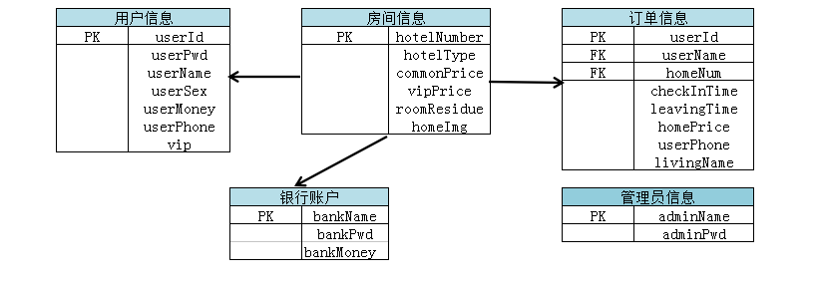
图2.4 数据对象结构图

2.1.3 代码表描述
此次项目中，最终确定数据库中共包含有5个表，分别为admin管理员信息表、bank用户银行信息表、hotelMassage酒店房间信息表、order订单信息表以及user用户信息表。如表2.1所示。

表2.1 数据库代码表
序号 | 表名 | 表描述
1 | admin | 管理员信息
2 | bank | 用户银行信息
3 | hotelMasage | 酒店房间信息
4 | order | 订单信息
5 | user | 用户信息

物理结构设计：
（1） 系统数据库位于独立的数据库服务器中。
（2） 数据库文件存放在独立的磁盘分区，磁盘分区容量需大于100G。

2.2 数据字典设计

2.2.1 表字段和结构描述
（1） admin管理员信息表的字段说明以及数据库设计内容，如表2.2所示。

表2.2 admin管理员表
字段名称 | 类型 | 默认值 | 能否空 | 字段说明
adminName | varchar(50） | 无 | 否 | 管理员姓名，主键，自动增长
adminPwd | varchar(10) | 无 | 是 | 管理员密码

（2） bank银行信息表的字段说明以及数据库设计内容，如表2.3所示。

表2.3 bank银行信息表
字段名称 | 类型 | 默认值 | 能否空 | 字段说明
bankName | varchar(50） | 无 | 否 | 银行姓名，主键，自动增长
bankPwd | varchar(10) | 无 | 是 | 银行密码
bankMoney | Int（100） | 0 | 否 | 账户余额

（3） hotelMassage房间信息表的字段说明以及数据库设计内容，如表2.4所示。

表2.4 hotelMasage房间信息表
字段名称 | 类型 | 默认值 | 能否空 | 字段说明
hotelNumber | varchar(10) | 无 | 是 | 房间号，主键，自动增长
hotelType | varchar(50） | 无 | 否 | 房间类型
commonPrice | int（100） | 无 | 否 | 普通价格
vipPrice | int（10) | 无 | 是 | 会员价格
roomResidue | int（1） | 1 | 否 | 是否有余房
homeImg | varchar(50） | 无 | 是 | 房间图片

（4） order订单信息表的字段说明以及数据库设计内容，如表2.5所示。

表2.5 order订单表（续）
字段名称 | 类型 | 默认值 | 能否空 | 字段说明
userId | varchar(11） | 无 | 否 | 用户ID，主键，自动增长
userName | varchar(100） | 无 | 否 | 用户名
livingName | varchar(100） | 无 | 是 | 入住人姓名
homeNum | int（4） | 无 | 否 | 房间号
checkInTime | varchar(50） | 无 | 否 | 入住时间
leavingTime | varchar(50） | 无 | 否 | 退房时间
homePrice | int（10） | 无 | 否 | 房间成交价格
userPhone | varchar(20） | 无 | 否 | 联系电话

（5） user用户信息表的字段说明以及数据库设计内容，如表2.6所示。

表2.6 user用户表
字段名称 | 类型 | 默认值 | 能否空 | 字段说明
userId | varchar(11） | 无 | 否 | 用户ID，主键，自动增长
userName | varchar(100） | 无 | 否 | 用户名
userPwd | varchar(100） | 无 | 是 | 用户密码
userSex | varchar(10） | 无 | 否 | 性别
userMoney | varchar(50） | 无 | 否 | 用户余额
userPhone | varchar(50） | 无 | 否 | 联系电话

3 Java概述

3.1 Java语言背景
Java语言是Sun公司提出的一款面向对象的高级编程语言，它由最开始的Oak改名为Java。Java语言的特点有从一个软件的环境移动到另一个软件的环境比较容易、具有继承、封装和多态功能、不需要提前编译就可以并且不占用已经认知的能源。Java的运行环境需要在虚拟机JVM（Java Virtual Machine）上进行，JVM是运行Java字节码的虚拟计算机系统。Java的最小计量是类，也就是一个class。类是一个具有物体动作、方法的一个集群。一个class文件中有且只能有一个为public修饰的class，但是也可以没有public修饰的class。每一个Java程序的入口是main（）方法。

3.2 Java语言基础
Java的数据类型分为基本数据类型和引用数据类型，基本数据类型包括byte、short、int、long、float、double、char、boolean，引用数据类型包括数组、类、接口。数据类型转换分为两种：自动转换和强制转换。

3.3 面向对象编程概念

3.3.1 类与方法
（1） 类是具有同一特性和功性的一些对象的所有物，在jav这个编程语言中，代码都放在类中来编写，因此，在创建一个程序时，第一需要有类。类里面含有该类的对象所含有的所有特性和功能，特性就是属性，功能就是所说的方法。在一个类中创建它的属性时候，可以直接对其初始化，但不可以在创建之后单一的给他进行赋值操作。类的方法包含它的返回值类型、方法的名称名，一些参数。之后，所需要做的就是创建对象。对象就是此类中的一个实体。
（2） 方法的调用：普通方法和构造方法
① 普通方法：用来定义对象的功能的方法，系统可以根据他的功能来指定方法的返回值类型以及他的参数。
② 普通方法：用来定义对象的功能的方法，系统可以根据他的功能来指定方法的返回值类型以及他的参数。

3.3.2 面向对象特征
（1） 封装：每一个JavaBean就是一个封装
（2） 继承：子类继承父类除了构造方法以外的所有的属性和方法
（3） 多态
① 相同类中，为方法重载：并且在同一类中，方法名相同，参数列表不同，与返回值无关。
② 在不同的类中，体现为方法重写：子类和父类之间，方法名相同，返回值相同，参数列表相同，修饰符高于或等于父类。

3.4 类的高级应用概念

3.4.1 继承
（1） 概念：继承其他类的被称为子类，被继承的类称为父类。
（2） 优点：可以实现代码的多重利用，父类有一些属性和方法能够被子类使用。
（3） 特点：具有单一性。

3.4.2 访问修饰符
（1） 封装：面向对象的三个特征之一。
（2） 作用：可以用来修饰类、属性、方法。
（3） 按访问权限由高到低分为：public（公有的）、protected（受保护的）、default（默认的）、private（私有的）。

3.4.3 方法修饰符
（1） Static（静态的）。
（2） Final（最终的）。
（3） Abstract（抽象的）。

3.4.5 接口
它可以实现面向对象语言的多层次继承，它是一个特别的类，并且是抽象的。关键字是interface。在一个接口中，只能存在常量和抽象的方法，不可以包含构造方法，一个接口它所默认的属性是常量。

3.5 异常
（1） 错误分为：语法错误和逻辑错误。系统所涉及到的异常是运行时发生的错误。运行时错误是一种在语法上不存在问题，但是程序开始运转时侯会出现的bug。异常不是错误，它是一种非正常事情。
（2） 异常体系：
错误的最底部类是Throwable类，Throwable类的实现类包含有Error类和Exception类，而Error代表的是错误，这里所说的异常的根类就是Exception类，实现他的类有很多，如图3.1所示。
Throwable

Error
Exception

AWTError
SQLException
...
RuntimeExcetion

ThreadDeath
AirthmeticException

NullPointerException
...

NumberFormatException

图3.1 异常体系

- 常用异常
Exception类是所有异常的根类，继承它的类有很多，常用的异常有以下这些，如表3.1所示。

表3.1 常用异常列表（续）
异常名称 | 异常说明
Exception | 它是所有异常的最底类，也就是根类
IllegalArgumentException | 如果您使用的是错误的，不合法的参数，系统会提示这种异常信息
ArithmeticException | 算法错误异常
RuntimeException | 系统在运转时候出现的异常
ArrayIndexOutOfBoundsException | String[]数组错误时候出现的异常
ClassNotFoundException | 如果系统的类找不到，则会报出这种异常
NullPointerException | 空指针异常
EOFException | 输入输出时，文件以不正确的方式结束时出现的异常
IOException | 输入输出流出现的异常
InterruptedException | 如果一个线程的终端没有正常的终端，出现的这种异常
NumberFormatException | 从数据类型高的向数据类型低的转化时候，出现的异常
FileNotFoundException | 你所写程序的某个文件在你的计算机找不到对应的位置所出现的异常

（4） 异常处理方法
① try{
你所要判断的程序，就是有可能发生异常的程序
}
catch（异常类型 对象）{
捕获异常和处理异常
如果在try块中的程序没有出现错误，那么不执行这块代码里面的内容
}
finally{
不管是不是出现异常，程序都会执行此代码
}
② throw/throws
Throws作用是将异常分给此方法中的代码块进行处理，而throw是用来抛出一个异常对象。

3.6 字符串处理

3.6.1 String
String类不能包含子类，在字符串类中，java.lang.String类表示不能表的序列，它包含有5种构造方法。
字符串常用方法如表3.2所示：

表3.2 字符串常用方法（续）
方 法 原 型 | 说 明
indexOf | 搜索某个特定的字符串，返回值类型的整型int型，如果字符串中含有这个字符，返回它的位置，如果不存在，返回-1
substring | 根据您所输入的位置到最后一个位置截取这一部分的字符
concat | Contact，连接的意思，就是将一个字符串与另外一个字符串连接起来，组成一个新的字符串，它的返回值类型仍为string字符串
lastIndexOf | 搜索某个字符在当前字符串中最后显示的位置，返回值类型为int整型，也就是倒序搜索，如果不存在的话，系统返回-1
substring(int start, int conclusion) | 用来截取输入的start到conclusion位置的字符形成一个新的字符串，它的返回值类型为string
trim | 如果字符串前后含有空格，那么这个方法就是去除空格
replace | Replace，替换，将你被替换的字符作为第一个参数，替换之后的字符作为第二个参数，之后用后者全部替换前者，形成一个新的字符串，返回值类型为字符串string
replaceAll | Replaceall,全部替换，类似于replace
charAt | 把你想要在特定位置的字符提取出来，你所输入的特定位置决定你需要提取的位置，如果这个值为大于字符串的长度，那么会报出错误，返回值类型为字符

3.6.2 Stringbuffer
被称为字符串缓冲对象，和String类类似，这个类的对象可以不像String不能被修改，它可以被修改，比较适和总也被修改的字符串。
常用方法如表3.3所示：

表3.3 StringBuffer常用方法（续）
方 法 原 型 | 说 明
insert | Insert，插入，将指定的字符串或者其他任何数据插入到特定的位置，返回值类型为StringBuffer
length | 取得当前的stringbuffer字符串的长度，也就是有几个字符，返回值类型为int
setCharAt | 把特定的字符替换你所需要替换位置，当然，这个位置不能超过字符串的长度，否则会报错，它没有返回值类型
toString | 将stringbuffer类型的字符串转化成为string类型的字符串，它的返回值类型为字符串string
reverse | 将一个stringbuffer字符串倒叙排列，也就是最末尾变成第一个字符，从而形成一个新的stringbuffer字符串，返回值类型为stringbuffer
delete | Delete，顾名思义删除从起始位置到末位置中间的字符串，之后将后来剩下的字符串重新组合，形成新的字符串，返回值类型为stringbuffer
replace | 替换，该方法有三个参数，第一个是你需要替换的起始位置，第二个是你需要替换的末位置，第三是你需要替换成为什么，也就是你的目标字符串，返回值类型为stringbuffer字符串

3.7 集合
集合用来存放很多数据，集合是一个非常重要的接口，可以实现不同数据结构。集合的三大接口分别是Iterator、Collection、Map。

3.7.1 Collection
Collection为一切集合类的最底层、最基础的接口，它的子接口包含List接口、Set接口。

3.7.2 Map接口
Map中保存的是键值对Map<key,Value> ，Key值不允许重复，如果重复，则覆盖。Map接口实现类有HashMap、TreeMap。
（1） HashMap集合中所有的数据，元素得的排列顺序并不是固定的，也就是无序的。他们的key也就是键不可以重复。在使用equals方法的时候，返回值类型为Boolean布尔类型，为false。
（2） TreeMap这个类，他里面的数据是有序的，而且这种顺序是固定的。

3.7.3 Collections类
Collections是集合类的工具类，它并不是一个接口，它是与数组的工具类Arrays类似定义了很多的静态方法，它不但含有同步集合对象的方法，还包含了对List排序的方法。

3.8 I/O流（输入输出流）

3.8.1 输入输出概念
输入/输出是指程序与外部设备或其他计算机进行交互的操作。入还是出是相对于内存来说的。把数据读到内存中，称为输入，即input，进行数据的read操作。从内存往外部设备写数据，称为输出，即output，进行数据的write操作。

3.8.2 File类
（1） File类，既能代表文件，也有另外一个含义，那就是目录。
（2） File类常用方法如表3.4所示：

表3.4 File类常用方法
方 法 原 型 | 说 明
exists | 用于判断这个文件是不是存在的，返回值类型为布尔类型，如果存在，那么就是true，如果不存在，那就返回false
isFile | 用于判别是不是文件的方法，返回值类型为布尔类型，如果存在，那么就是true，如果不存在，那就返回false
isDirectory | 用于判别是不是目录的方法，返回值类型为布尔类型，如果存在，那么就是true，如果不存在，那就返回false
getName | 用于取得文件的名称，返回值类型为string字符串
getAbsolutePath | 用于取得文件的绝对路径，返回值类型为string字符串
list | 将目录下的子目录及文件的名字，返回到String数组中

3.9 多线程

3.9.1 进程、线程概念
进程就是正在执行的程序，一个进程，通俗的来讲，指的是正在运行的应用程序。而线程和进程不同，线程是程序运行时候的一股执行流。不一样的线程可以运行相同的函数。进程包含线程，并且一个线程只属于一个进程，但是一个进程里面可以包含有很多线程，但是必须存在一个主线程。

3.9.2 多线程概念
多线程，它的含义是一个程序中可以存在多个执行的流，也就是一个程序中可以在同一时间，运行多个不相同的线程，用于执行不同的任务，换句话说，多线程允许单个程序创立多个同时执行的线程来完成他们自己的任务。

3.9.3 创建多线程方法
（1） 继承Thread类的方式。
（2） 实现Runnable接口的方式。

3.10 servlet
作用：用来接收请求，处理请求，跳转到不同的JSP。
使用Servlet接收JSP的请求，获得请求参数，调用Java类中的业务逻辑方法，根据结果不同，跳转到不同的JSP页面。

3.11 jsp

3.11.1 jsp本质
JSP文件，其实就是一个Java的类，它必须执行Servlet类的要求，也可以这么说，JSP其实就是一个Servlet。JSP文件它所对应的Java类是由容器Tomcat用它翻译生成。系统里所书写的JSP程序代码，就是Java类的jsp中的Service方法的方法体的一部分。

3.11.2 jsp运行的过程
（1） 翻译为java文件：当一个Java的文件在询问JSP文件时，容器Tomcat首先会按照要求将JSP文件翻译成为.java文件，并且将他们存放在\apache-tomcat-7.0.57\work\Catalina\localhost这个目录下面。
（2） 编译：Tomcat容器会自动编译以生成的.Java文件，之后再生成.class文件。
（3） 进行实例化操作：Tomcat容器为创建JSP类的对象提供一系列服务，Tomcat容器调用了JSP对象的_jspService这个方法，由此生成一个响应，之后反馈给客户端得浏览器，之后在浏览器上进行显示操作。
（4） 销毁操作。

3.12 MVC模式

3.12.1 MVC概念
MVC应用在桌面程序当中，M是model的缩写，表面意思为模型，更加深刻的理解则为数据的模型。V是view的缩写，视图的意思，由jsp显示实现。C为controller的缩写，控制，深刻的理解则为控制器，servlet实现了控制层。MVC模式是近些年被JavaEE平台广泛使用的设计模式。
在历史发展变迁中，基于JavaEE的Web企业级应用开发的过程中，历经了Model1和Model2这两个不同的时代。那么Model1和Model2有什么本质的区别呢？在Model1时代时，从不使用Servlet控制层，主要使用的就只有jsp和JavaBean封装类。而Model2使用了上文所提到的MVC设计模式思想，它使用了JSP显示层、Servlet控制层以及JavaBean封装类也就是数据模型来成功得搭建一个Web应用。

3.12.2 MVC模式优缺点
MVC模式可以使Web应用的耦合度降低也就是对模块间关联程度的度量降低、可维护性提高也就是你理解或者修改软件的难易成都的提高，它也有助于软件的工程化管理。MVC模式中的这三个部分准确的来说，没有明确的一个定义，所以在开发过程中，如果不细心的理解，那么很可能造成开发复杂的情况。

3.12.3 结构组成
（1） JSP页面：使用JSP实现视图，其中使用到了JS校验。
（2） Java类：使用Java类实现业务逻辑，分成三层，分别是实体类User.java，数据处理类UserDAO.java，实现业务逻辑的服务类LoginService.java。
（3） Servlet：使用Servlet接收JSP的请求，获得请求参数，调用Java类中的业务逻辑方法，根据结果不同，跳转到不同的JSP页面。
总结：JSP页面实现了视图，即View；Java类实现了业务逻辑，即Model；Servlet实现了控制逻辑，即Controller。这种设计应用的思想，被称为MVC。

3.13 JDBC编程

3.13.1 JDBC常用API
（1） DriverManager。
（2） Connection。
（3） Statement/PreparedStatement。
（4） ResultSet。

3.13.2 DriverManager类
DriverManager类能够自动在内存中找到符合需求的的驱动类，主要用来获得与数据库的链接对象。DriverManager类最常见的方法如表3.5所示：

表3.5 DriverManager方法
方 法 原 型 | 说 明
Connection conn=DriverManager.getConnection(“ur1”,“ur2”,“ur3”) | 创建数据库连接以及加载oracle驱动到内存中。第一个参数是你的本地地址，例如：“jdbc:oracle:thin:@你的本地地址:1521:oracle”；第二个参数为你的数据库名称，例如：Scott；第三个参数为你的数据库密码，例如：你的Scott数据库的密码为tiger

3.13.3 Connection接口
Connection是与特定数据库的链接对象，通过DriverManager类取得。通常使用链接对象获得语句对象，常用的语句对象有两种，所以有两个方法获得。如表3.6所示：

表3.6 Connection接口方法
方 法 原 型 | 说 明
Statement createStatement()  throws SQLException | 创建Statement对象，返回类型为Statement对象。否则的话则抛出一个SQLException异常，而且系统必须捕捉它。
PreparedStatement  prepareStatement(String sql)  throws SQLException | 创建PreparedStatement对象，返回类型为PreparedStatement对象。否则的话则抛出一个SQLException异常，而且系统必须捕捉它。

3.13.4 Statement/PreparedStatment
Statement对象可以用来执行SQL语句，使用executeQuery执行查询语句，返回结果集，使用executeUpdate执行增删改，返回操作的行数。Statement和PrepareStatement的常用方法如表3.7所示：

表3.7 Statement/PreparedStatment方法
方 法 原 型 | 说 明
int executeUpdate(String sql)  throws SQLException | 有一个字符串参数，它代表你要执行的数据库的SQL语句，如果数据库查到，那么有几行则返回几行，顾名思义，返回值类型为int，否则，抛出一个SQLException异常，而且系统必须捕捉
ResultSet executeQuery(String sql)  throws SQLException | 有一个字符串参数，它代表你要执行的数据库的SQL语句，如果数据库查到，则返回包含有结果数据的ResultSet对象，否则抛出SQLException异常，而且系统必须捕捉

3.13.5 ResultSet接口
ResultSet对象用来封装查询得到的结果集，常用的方法有next以及getXXX方法。注意：必须使用next()方法，才能处理结果集。ResultSet接口的方法如表3.8所示：

表3.8 ResultSet接口方法
方 法 原 型 | 说 明
next() | 需要将结果的集合再往下移动一行，假如已经到达了结果集合的末尾，那么系统将会返回boolean类型的false，该方法有可能会抛出抛SQLException异常，如果抛出，系统必须捕捉
getX(String columnName) | 系统为了获取某个字段的值，X指的是某个确定的数据类型，它是根据数据库中这个表的某个字段的数据类型而定，该方法有可能抛异常，如果抛出，系统必须捕捉

3.13.6 JDBC编程步骤
（1） 把数据库的驱动程序包拷贝到WEB-INF/lib下；
（2） 加载驱动类，具体为Connection conn =null；
Class.forName(“oracle.jdbc.driver.OracleDriver”)；
（3） 创建数据库连接。conn=DrverManager.getConnection(“ur1”,“ur2”,“ur3”)；
（4） 加载Oracle驱动程序到内存。具体代码为：
String ur1=“jdbc:oracle:thin:@本地地址:1521:oracle”；
String ur2=“数据库名称”；
String ur3=“对应数据库密码”；
（5） 使用语句对象中的方法执行SQL语句，查询使用executeQuery方法，增删改使用executeUpdate方法。
（6） 查询返回ResultSet结果集，使用next方法进行迭代。
- 关闭资源：连接对象、语句对象、结果集对象。

4 项目功能及其实现过程

4.1 项目简介
本酒店管理系统是在JavaEE的MVC框架基础之上进行搭建的，跳转方式有以下几种。

4.1.1 <form><form/>标签的action属性
例如：有如下代码

该系统采用的form表单提交方法，采用form表单所特有的属性action进行后台搜索，找到Java类中名为LoginUserServlet的java类，进行LoginUserServlet.java中的一系列操作。在LoginUserServlet.java中的doGet（）方法里面写入所要进行的操作。

4.1.2 <a></a>标签的href属性
例如：有如下代码

本系统采用的是HTML所特有的<a></a>标签的属性href查看所要跳转的方向，因为此a标签的href=“register.jsp”，所以会在整个Java项目中寻找名为register.jsp的文件，并自动跳转到其中。

4.1.3 重定向
例如：有如下代码

response.sendRedirect(url)指的是重定向到指定URL，也就是需要跳转到user包下面的 mainuser.jsp中，并进行操作。

4.1.4 请求转发
例如：有如下代码

request.getRequestDispatcher(url).forward(request,response) 指的是请求系统转发到指定的URL中，也就是跳转到loginAdmin.jsp中，并进行指定的操作。

4.1.5 两者跳转方式不同点
（1） 前者为重定向跳转方式，后者为请求转发跳转方式。
（2） 前者为客户端跳转，后者是服务器端跳转。
（3） 前者地址栏中的网址将改变，后者地址栏中的网址保持不变。

4.2 web.xml配置文件
Web.xml配置文件的代码中，其中在<filter>代码段至</filter-mapping>代码段为过滤器部分，<filter-name>为过滤器所在类的名称，也就是对应的CharacterFilter.java。<url-pattern>为过滤器所使用的范围，*代表全部。<filter-class>为过滤器所在的包名，为com.hm.filter.CharacterFilter。<dispatcher>部分为固定写法。

4.3 功能逐一实现

4.3.1 主界面
主界面图片如图4.1所示：

图4.1 酒店管理项目主界面

- 主界面背景为几张图片滚动播放，实现代码如下：
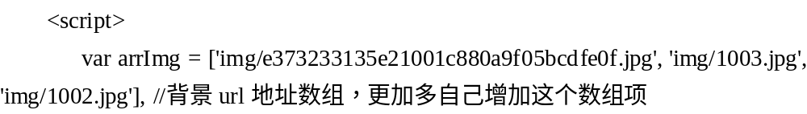
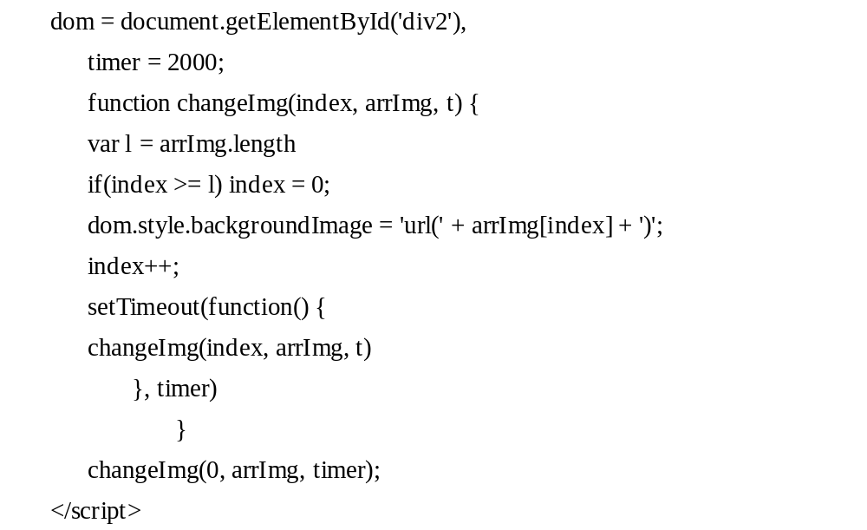

主要是利用了前端的一个函数setTimeout(function() {})，延时操作，系统设置了timer=2000，也就是延时2秒之后将主界面的背景图片换一个，这样就完成图片的滚动播放效果。
（2） 输入的用户名或者密码错误会给出相应提示，代码如下：

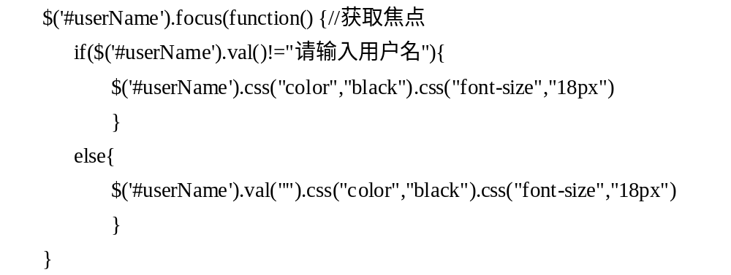
系统所用到的是Input标签的 type为text属性，为文本框输入。当系统输入了一些特殊字符，比如要求输入的为数字，而系统所输入的为字母，那么系统需要给出相应提示。那么怎么获取系统所输入的内容呢？

这段代码就解释了系统所疑惑的问题，当用户鼠标点击文本框并输入文字时，系统会通过JQuery的其中一个方法$('#userName').val()获得所输入的值，之后比较这个值就可以了。
那么如何判断系统所输入的账户名和密码是否正确呢，这就需要系统与数据库进行比较。系统需要把输入的内容传到后台对应的servlet中

系统通过form表单跳转到LoginUserServlet.java中在LoginUserServlet.java中，沃恩写有这样一段代码：
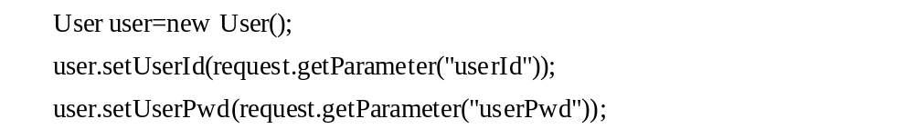
//将输入的userId、 userPwd 赋值进入JavaBean

这段代码解释后台已经接受到系统所输入的内容。之后系统需要跳转service层：

用service层中的isTrue方法，再跳转到dao层：

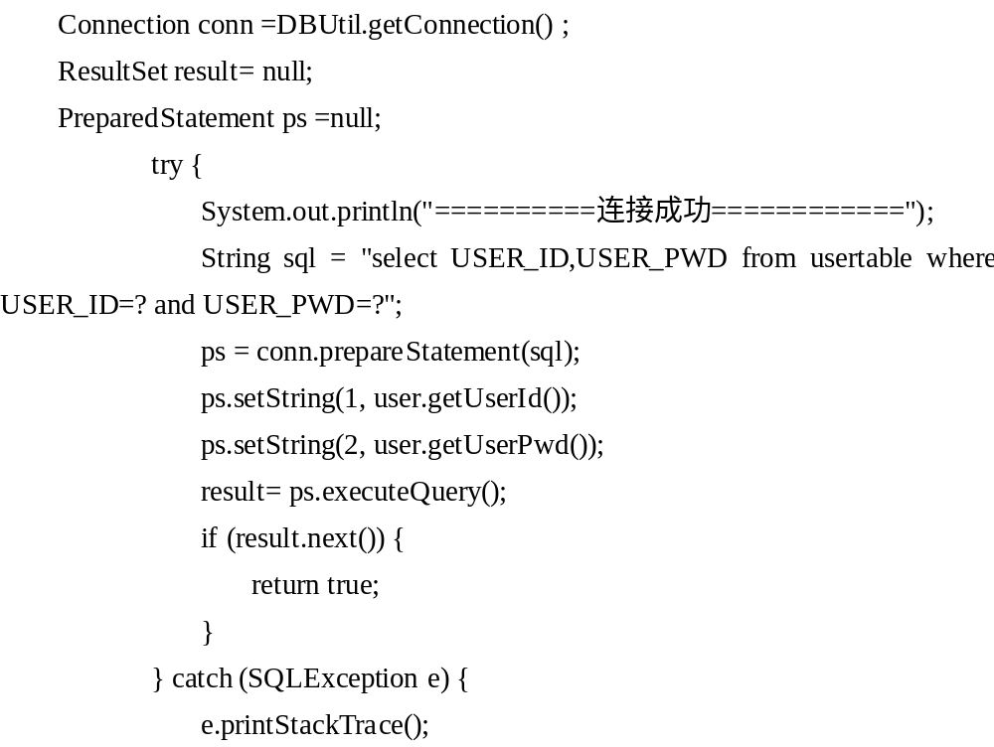
用dao层的isLoginSucceed方法：

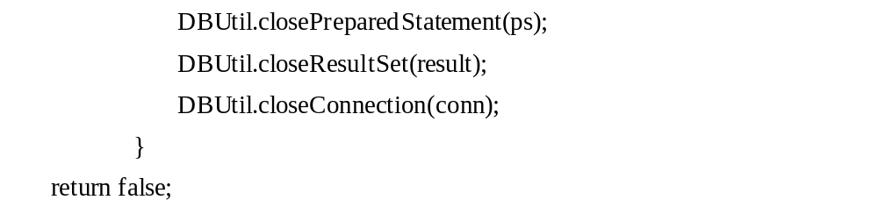

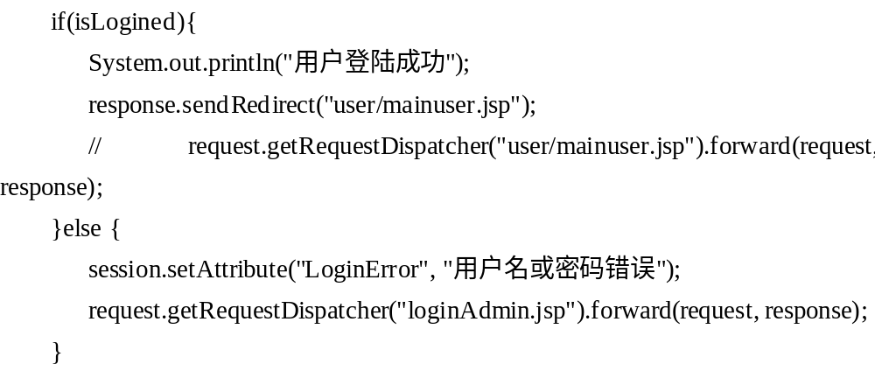
首先建立数据库连接，之后将系统所写的内容与数据库中的内容进行对比，确定是否存在这一数据，如果存在，返回true。最后，系统关闭连接。之后，系统带着系统的结果按顺序返回，先返回service，之后返回对应的servlet：

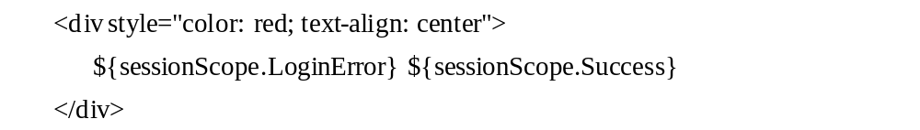
如果系统所得到的结果为true，那么系统运行response.sendRedirect("user/mainuser.jsp")跳转到相应界面，如果系统所得到结果为false，也就是说输入的账户名与密码不匹配的话，那么系统往session中设置一个变量的值，之后用getAttribute()来获取和使用它，也就是系统存入了“用户名或密码错误”这句话，之后并带着这个错误信息返回相应的界面，也就是loginAdmin.jsp：

在这个界面用这段代码来显示错误信息，所以错误的用户名和密码不可以进入主界面。而正确的则可以进入酒店的主界面。
以上就是验证文本框内容正确与否的总流程，其他的一些文本框验证和上面系统所描述的是同样的流程。

4.3.2 用户注册为酒店用户

系统点击免费注册之后。会跳转到register.jsp：
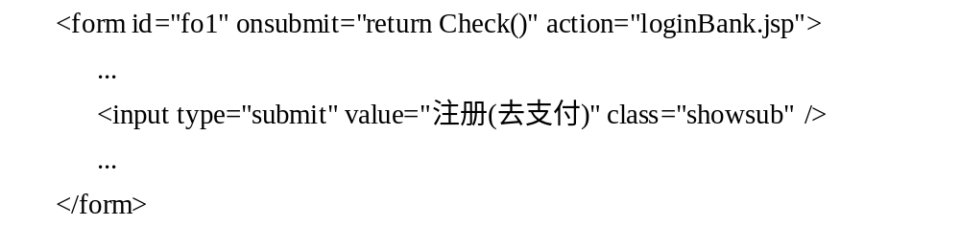
在这个界面，系统需要输入一系列的个人信息，并且数据库会自动生成你的序列号，你可以选择存入相应的钱，如果输入无误那么会自动进入银行支付界面：

进入loginBank.jsp：
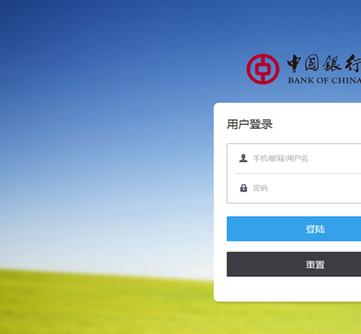
图4.2 银行登录界面

之后系统需要输入系统的账号以及密码，之后进行数据库验证，之后跳转到LoginBankServlet.java:

跳转到ToPayServlet.java

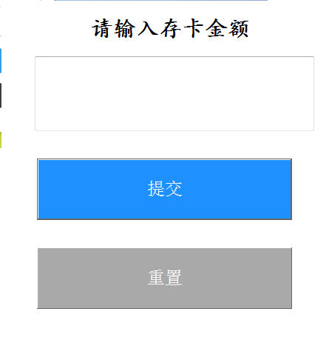

图4.3 存卡金额图片
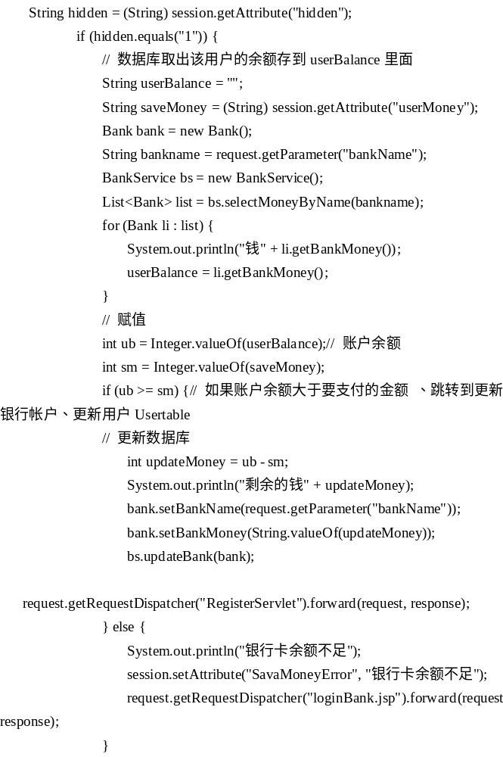
验证银行卡的钱是否足够支付系统所要充值的钱：

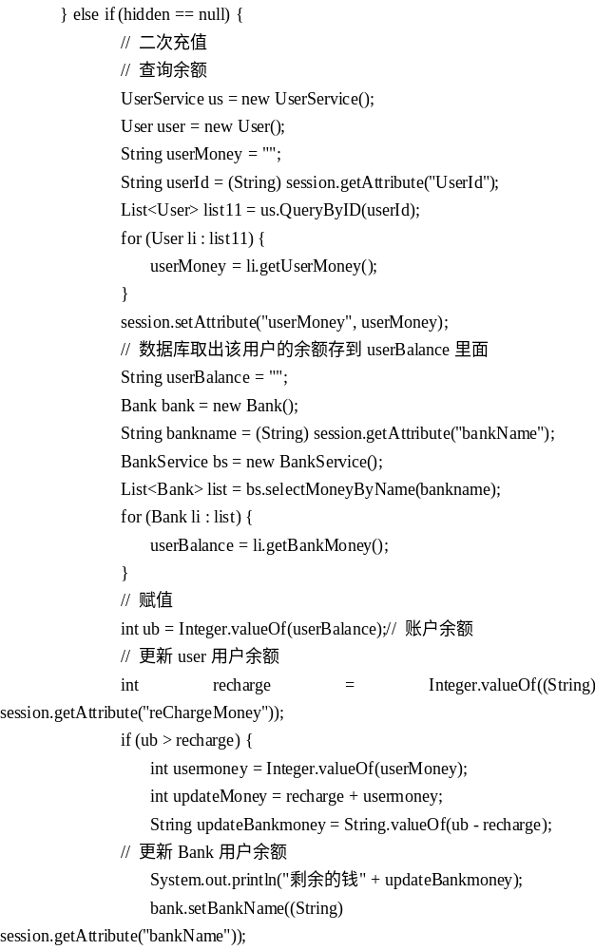

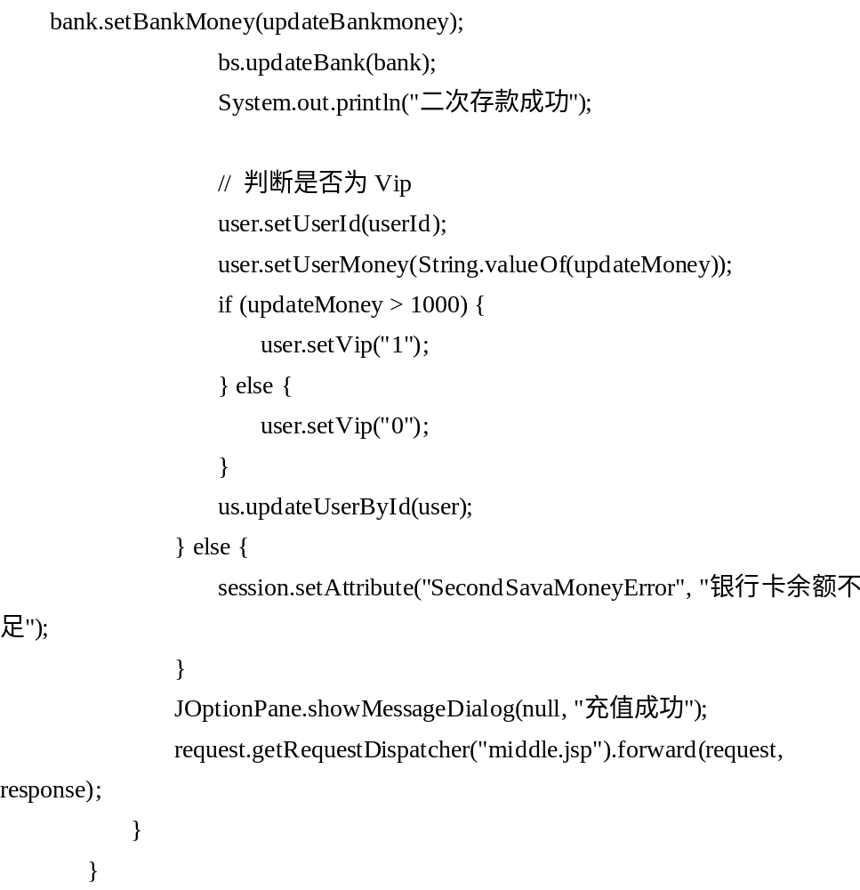

系统需要将钱与数据库的余额进行比较，如果余额大于您的充值余额，系统需要进行将余额减去你的充值金额，之后再将最后所算得的结果存到数据库中。最后完成支付，注册成功，并根据你所充值的钱自动判断您是否为该酒店的会员，之后将您的一系列个人信息存入数据库，完成注册的过程。如果余额小于您的充值余额，那么系统同样需要存入信息到session中，给前台提示银行余额不足，并且跳转到注册界面。

4.3.3 用户登录到酒店主界面

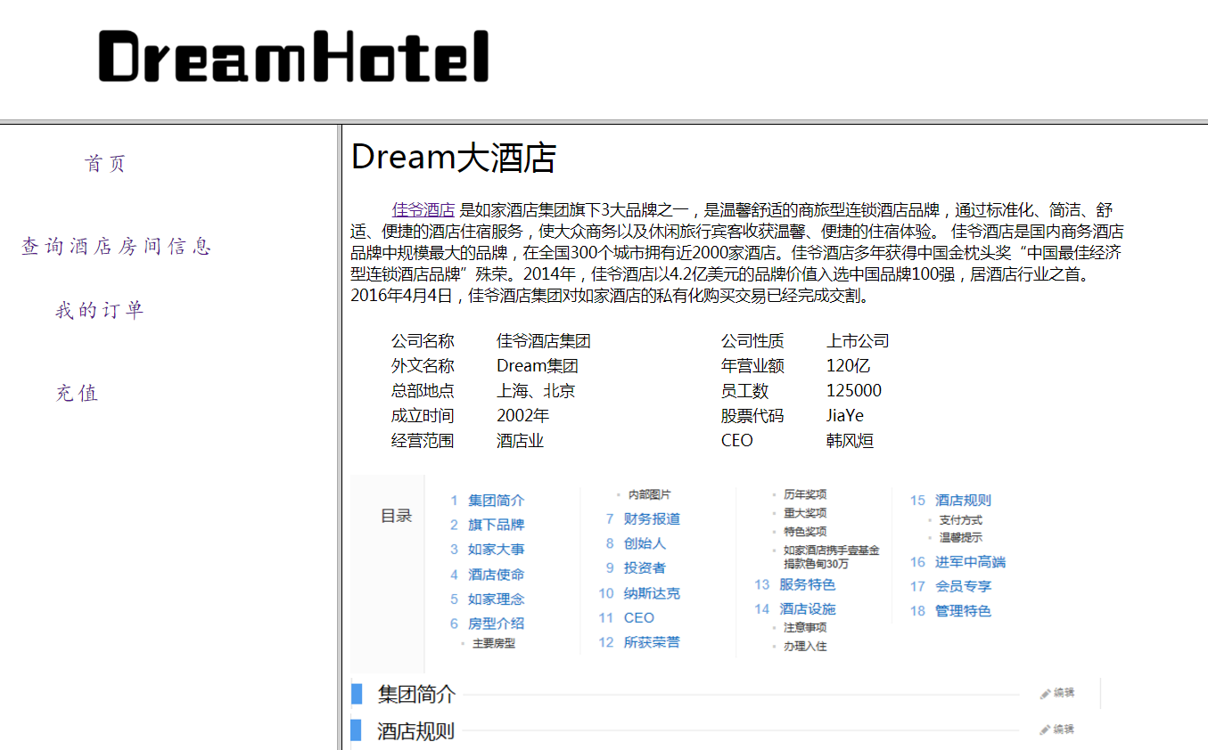

图4.4 酒店进入主界面

图4.4 用户登录酒店主界面

（1） 查询酒店房间信息

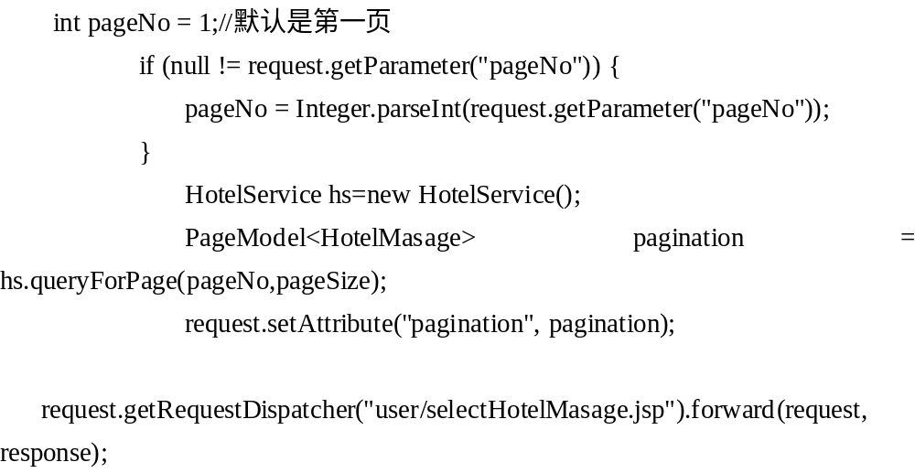
进入SelectHotelMasageServlet.java：

根据queryForPage方法跳转到service层：
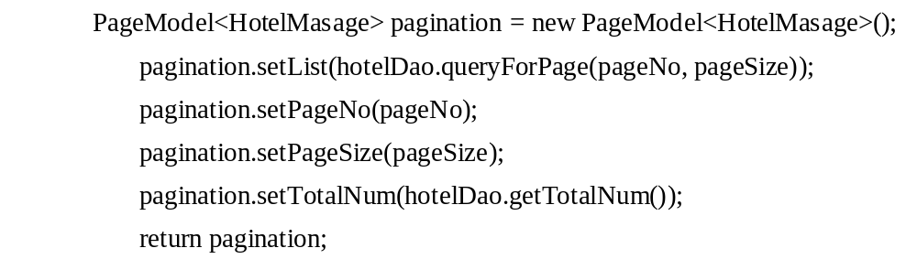

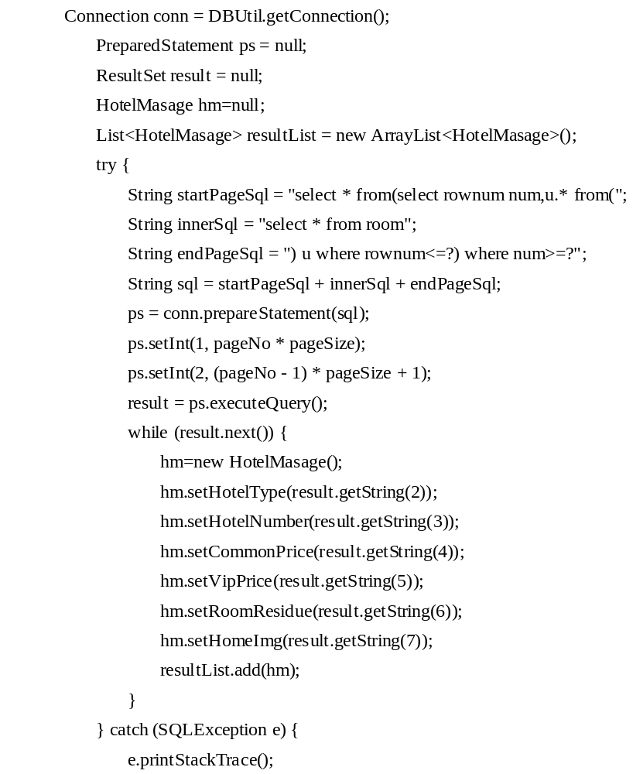
跳转到dao层的.queryForPage方法中：

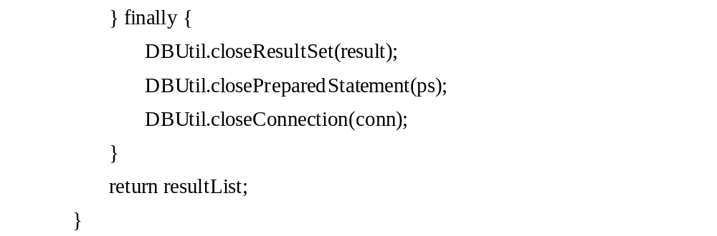

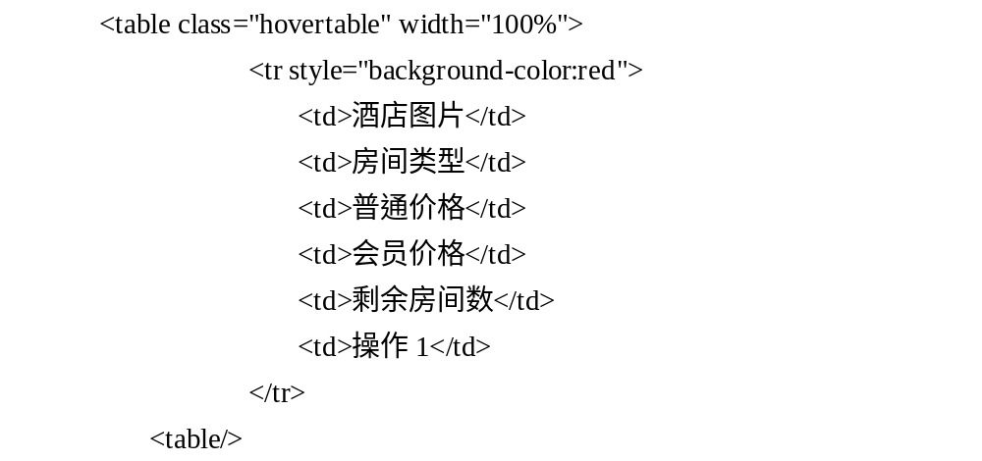
首先系统依然是创建数据库连接，之后定义集合，系统去除数据库中系统所需要的所有数据存入List中，再返回service层、servlet层，根据servlet中的要求相应跳转到selectHotelMasage.jsp：

系统使用<table>标签进行逐一选项逐一显示，中间插入了分页功能。

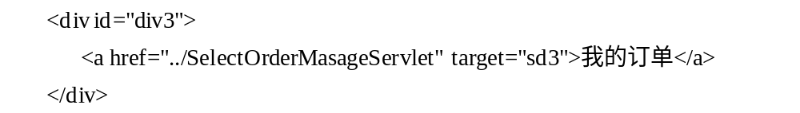
4.3.4 用户查询订单信息

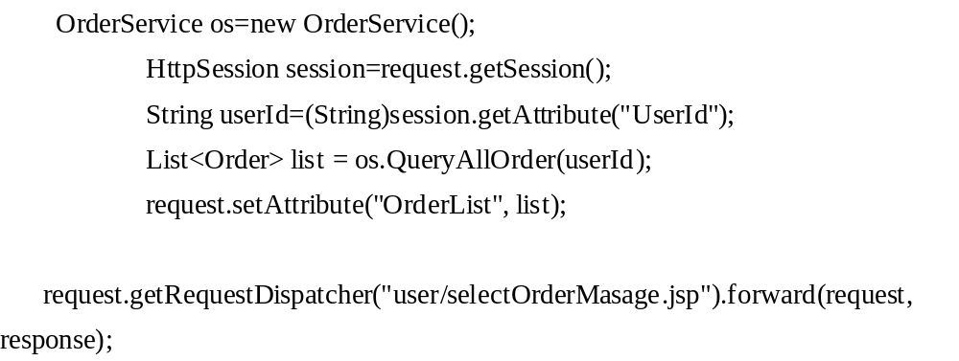
跳转到SelectOrderMasageServlet.java:

之后类似系统查询酒店信息相同，跳转到相应的service方法中，再跳转到相应的dao层中，进行数据的查询功能也就是select过程。
管理员查询信息和以上流程相同。

4.3.5 管理员更改个人信息
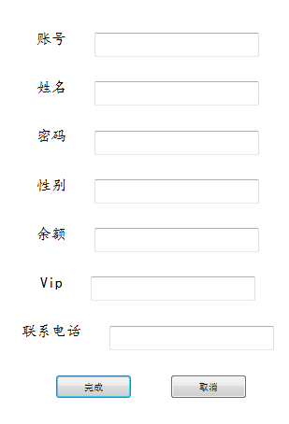
图4.5 更改用户信息
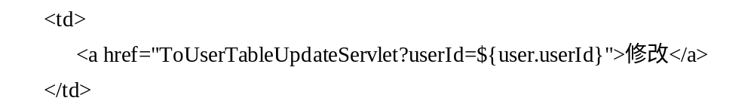

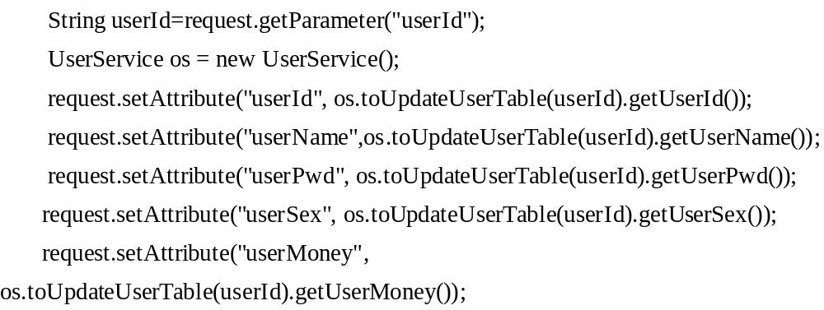
跳转到ToUserTableUpdateServlet.java并传递当前的用户ID：

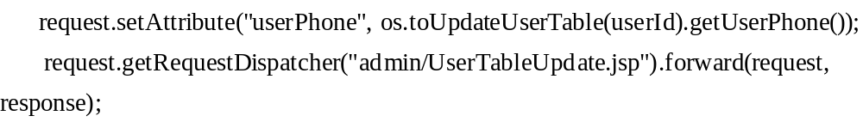

之后跳转到service层中寻找对应的toUpdateUserTable方法中：
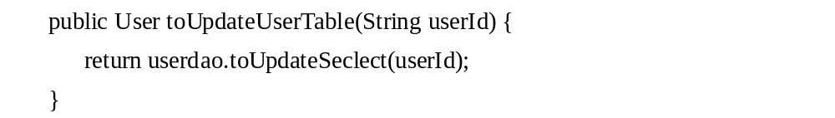
//更新 先查询

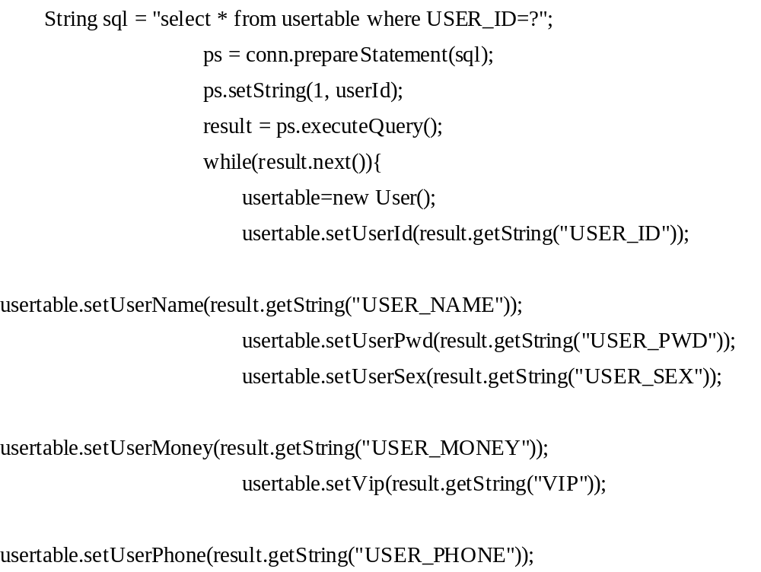
之后跳转到dao层中寻找对应的toUpdateSeclect方法中：

意为首先查询出该用户ID的所有信息，之后将信息存到对应的文本框之中，之后系统修改文本框中的值即可，即跳转到UserTableUpdate.jsp：

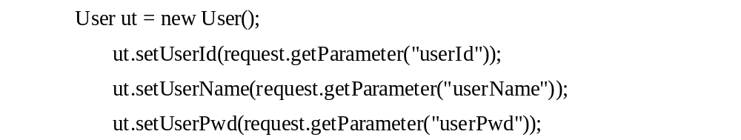
跳转到UserTableUpdateServlet.java:

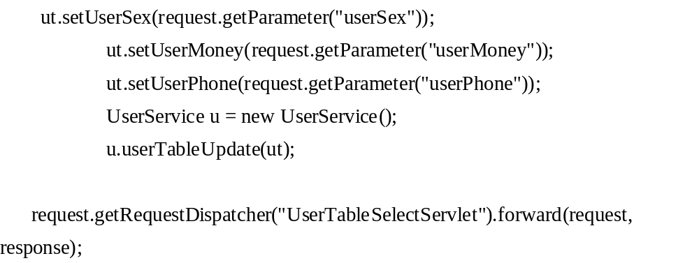

跳转到对应service层中的userTableUpdate方法中：
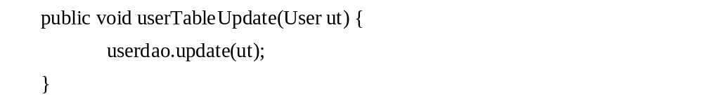
//更新

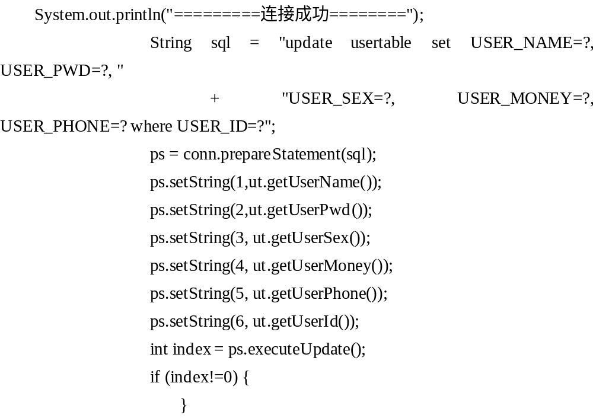
跳转到对应dao层的update方法中：

进行数据库更新也就是update数据过程。

4.3.6 管理员删除个人信息

</td>
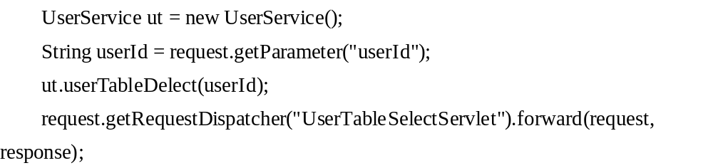
跳转到UserTableDelectServlet.java中：

跳转到对应service的userTableDelect方法中：
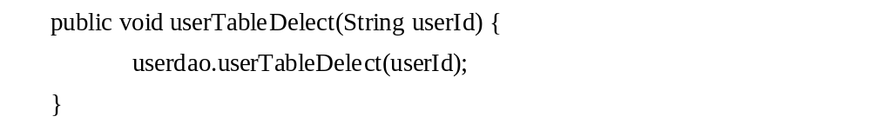
//删除

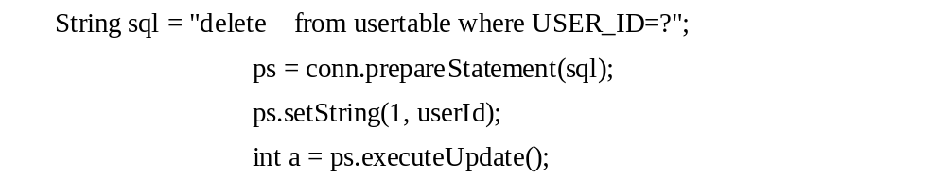
跳转到对应dao的userTableDelect方法中：

进行删除也就是是数据库的delete操作。

4.3.7 管理员增加房间

跳转到addRoom.jsp：

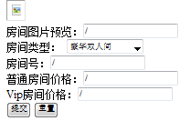
图4.6 增加酒店房间设置

根据form标签跳转到AddRoomServlet.java：

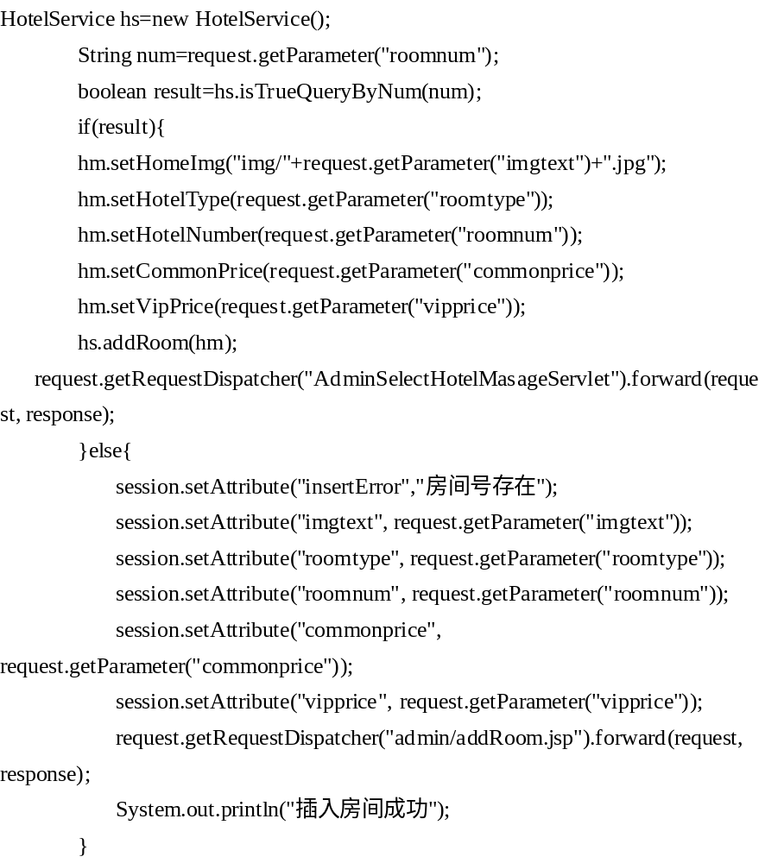

获取前台所输入的数据之后插入数据库之中，跳转到service层中对应的addRoom方法中：

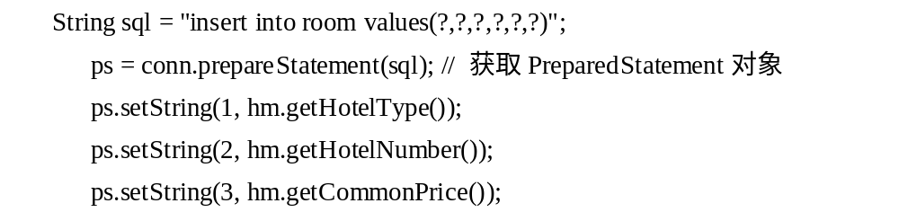
跳转到dao层对应的addRoom方法中：

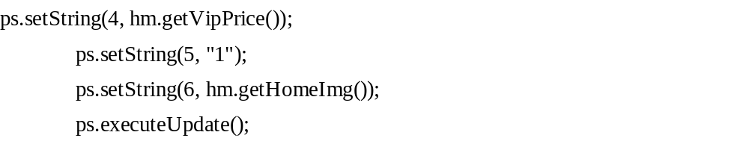

之后进行数据库的增加也就是insert过程。如果管理员所输入的房间号有重复，则数据库已有房间号再次被添加时，系统同样还在session中存入一个错误信息，提示给管理员插入失败，因为信息重复，并返回增加房间信息界面。

结 论
本酒店管理系统功能会有不足，代码有时候会出现冗余，在以后的学习或者工作中，都应该将能简便的代码简便化，这样不但自己再修改的时候比较容易找到，也可以让其他人观察的时候简洁明了。同样，经常使用注释，也可以使得一段代码更加的清晰、明了。
现在科技发展的如此之快，中国的旅游业会发展的越来越好，所以，外出选择一个安全、舒适又经济的酒店是非常重要的选择，那么本酒店系统可能会为您的酒店带来一丝方便与快捷。
做一个好的系统首先需要做的就是决定好框架的方向、然后根据你所选的框架尽快搭建出个合理的初步层次。之后，选择一款你所熟悉的数据库，不管是oracle数据库也好，MySQL数据库也好，重要的你要非常熟悉它，之后你需要建立把你所想到的一些思路、想法整合成为一篇文档，方便以后使用。并且设计合计的数据库分析以及建表过程。每一步都很重要，都环环相扣，所以，制定一个合理的计划才是做成事的首要任务。
同时，通过这次酒店管理项目的完成，使自己成长了很多，不管过程怎么艰难，在老师和同学的帮助下，完成了这个小项目，以后也会更加努力，争取将项目的功能更加完整、完美。

参 考 文 献
[1] 孙鑫编著．Java Web开发详解［M］．电子工业出版社，2006．189-274
[2] 陈雄华．Spring企业级应用开发详解[M]．北京：电子工业出版社，2009．
[3] 毕建信．基于MVC设计模式WEB应用研究与实现[D]．武汉：武汉理工大学，2006．
[4] 赵利庆．Java Web架构中数据库优化模式的研究与实现[D]．北京：北京邮电大学，2015．
[5] 谢世波．J2EE数据持久层的解决方案[J]．计算机工程，2003，6(22)：93-95
[6] 孙鑫编著．Java Web开发详解［M］．电子工业出版社，2006．189-274
[7] 孙卫琴．Tomcat与Java Web开发技术详解（第2版）[M]．北京：电子工业出版社，2009．
[8] 刘晓义. XML技术及应用[M].哈尔滨工程大学出版社，2011年06月.
[9] 鲁晓东等. JSP软件工程案例精解[M]. 北京：电子工业出版社，2005
[10] 高洪岩.至简SSH:精通JavaWeb实用开发技术[M].北京:电子工业出版社，2009.
[11] 陶勇,李晓军.Hibernate ORM最佳实践 [M].北京:清华大学出版社，2007.
[12] 温谦. HTML+CSS网页设计与布局从入门到精通[M].人民邮电出版社，2008年08月.
[13] 陈刚．Eclipse从入门到精通［Ｍ］．北京：清华大学出版社，2005年4月.
[14] 陈雄华. Spring 企业级应用开发详解 [M]. 北京:电子工业出版社，2009.
[15] 霍斯特曼科内尔. Java 核心技术 [M].北京:机械工业出版社，2014.
[16] 杨莉莉. 以用户体验为导向的电商购物网站界面设计研究 [D]. 上海:华 东理工大学，2013.
[17] 赵利庆.Java Web架构中数据库优化模式的研究与实现[D].北京:北京邮电大学，2015
[18] 王颖.云计算编程模型中Java应用研究[J].福建质量管理，2016,03:186.
[19] 陈衍席.基于Java网络聊天系统的设计及实现研究[J].通讯世界，2016,07:207-208.
[20] 焦正洋.基于Java技术的纺织企业ERP系统开发[J].信息技术与信息化，2016,03:36-38.
[21] 葛萌，张琳娜，陈伟.Java多态性机制应用研究[J].攀枝花学院学报，2016，02:25-28.
[22] 贾羽，贾默然，郭宇.基于JAVA的网络数控仿真系统研究[J].数字技术与应用，2015,11:77.
[23] 赵源.使用JAVA语言编写计算器的设计研究[J].今日科苑，2015,11:99.
[24] 朱浩悦.计算机软件JAVA编程特点分析[J].黑龙江科技信息，2015,36:225.
[25] 白新竹.基于JPDA的Java软件性能测试[J].信息技术与信息化，2015,12:90-92.

